  - Bali Tropic Resort and Spa- All Inclusive

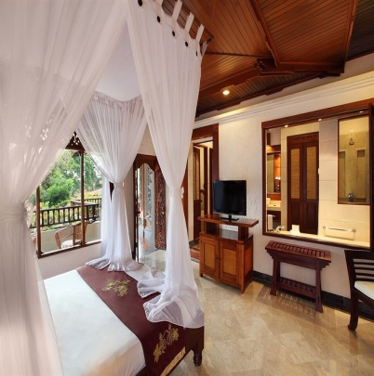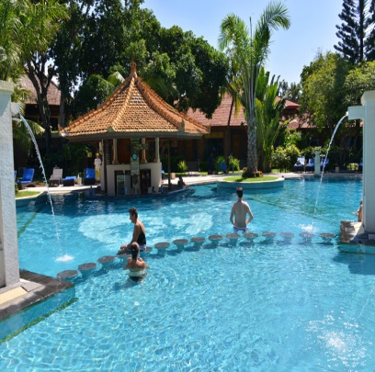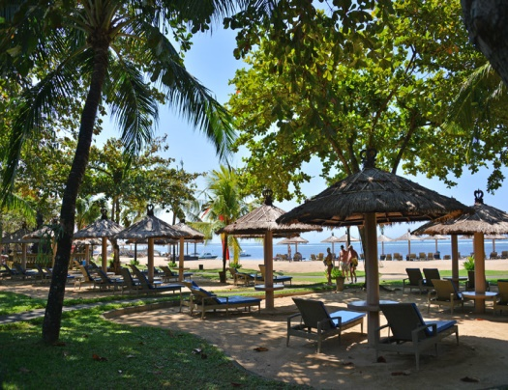

8nap 7 éjszaka

Utószezon |  | Főszezon
2014 jan. 6-től – 2014 júl.31-ig  2014 sep.1-től - 2014 dec.25-ig |  | 2014 dec.26-tól - 2015 jan.5-ig
US$ 595/fő |  | US$ 685/fő
További kedvezményekért érdeklődjön utazási irodánknál.
10 nap 9 éjszaka
Utószezon |  | Főszezon2
2014 jan. 6-től – 2014 júl.31-ig  2014 sep.1-től - 2014 dec.25-ig |  | 2014 dec.26-tól - 2015 jan.5-ig
US$ 759/fő |  | US$ 870/fő
További kedvezményekért érdeklődjön utazási irodánknál.
Csomag Tartalma:
- szállás a Bali Tropic Resort and Spa- delux szoba
- reggeli
- ebéd
- vacsora
- szolgáltatási díjak
- szálláshely adó
Az ár nem tartalmazza:
-reptéri transzferek

Hotel leírás:
A Nusa Dua Beach strandjai mellett elhelyezkedő Bali Tropic Resort & Spa szálloda szabadtéri medencével, 3 étkezési lehetőséggel és 5 bárral várja vendégeit. A trópusi kertekkel körülvett szálloda vízi sportolási lehetőségek és balinéz kulturális bemutatók széles választékát kínálja. A hallban ingyenes Wi-Fi áll rendelkezésre.
Kuta városa és a Ngurah Rai nemzetközi repülőtér egyaránt 25 perces autóútra fekszik, míg a Bali Collection bevásárlóközpont mindössze 5 perces autóútra.
Az üdülőközpont tágas, fényűző és jól felszerelt szobái kertre néző erkéllyel, síkképernyős TV-vel, tea- és kávéfőzési lehetőséggel, valamint külön káddal és zuhanyzóval ellátott fürdőszobával rendelkeznek.
A vendégek edzhetnek az edzőteremben, vagy kényeztető testkezelést kérhetnek a gyógyfürdőben. Vízi sportok is rendelkezésre állnak, mint a búvárkodás és vadvízi evezés. Az üdülőhely vízi tornát, kerti sakkot és gyermekklubot is kínál.

Kérhető programok:
- 3 egész napos kirándulás, amelyek a sziget 70% lefedik (magyar idegenvezetés)
- elefánt szafari
- vadvízi rafting
- lovaglás az óceán part mentén
- qvadozás
- egy napos hajó kirándulás (Lembongan sziget)
- interakció delfinekkel
- Esküvő szervezés
Kapcsolat felvétel:
ACV Bali Tours

